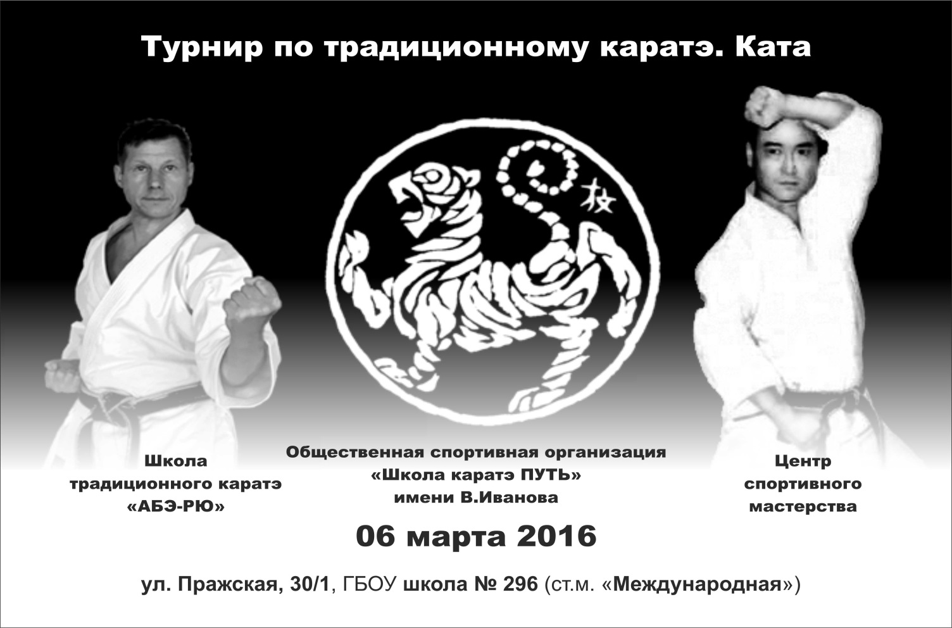

Программа Турнира
Прибытие судей, тренеров, представителей команд 09.45 06.03.2016
Семинар «Потенциал движения в исполнении Ката» 10.00-11.30
Прибытие участников до 6 Кю 11.30
Построение участников и парад открытия Турнира 12.00
Начало соревнований до 6 Кю и взрослых 12.15
Финалы и награждение 14.00
Начало соревнований от 5 Кю 14.30
Финалы и награждение 16.30
Парад закрытия Турнира 17.00
Организация Турнира
Общее руководство и организацию Турнира осуществляет ОСО «Школа каратэ ПУТЬ» им. В.Иванова, директор Козел Григорий Александрович (grig55@bk.ru, 906 253 9439).
Главный судья соревнований Воробьёв Виктор Борисович.
Главный секретарь Кулигин Николай Николаевич (nnk_cte@mail.ru, 921 951 2404).
Руководитель семинара Сизов Сергей Викторович.
Участники Турнира
К участию в соревнованиях допускаются каратэ-ка всех стилей, внесенные в заявочный список, с допуском врача (физкультурно-спортивного диспансера), подписью руководителя и печатью организации, имеющие Будо-паспорт (свидетельство о рождении, паспорт) и страховой полис (ОМС). Участники выступают только в своих возрастных категориях (кроме случаев сведения категорий).
Мандатная комиссия
Мандатная комиссия состоится по месту проведения соревнований в 10.00-11.30 06.03.2016
Предварительные заявки присылать до 01 марта 2016 г., е-mail: nnk_cte@mail.ru, grig55@bk.ru.
Установочный судейский семинар состоится по месту проведения соревнований в 11.45 06.03.2016
Семинар «Потенциал движения в исполнении Ката»
Семинар предназначен для судей, тренеров, представителей команд и участников Турнира 16 лет и старше. Рассматриваются вопросы исполнения и оценки исполнения Ката в классической традиции от Shitei до Tokui. Форма одежды участников Семинара свободная – каратэ-ги, спортивный костюм. Возможно зрительское присутствие. Участие в семинаре бесплатное.

Регламент Турнира
Соревнования проводятся в следующих категориях:
1. Индивидуальные Ката по флажкам:
возраст | категория (Кю) |  | 1 круг | 2 круг | 3 круг | примечания
6 – 7 лет  8 – 9 лет | все |  | Shitei | Shitei | Shitei | Можно повторять Ката в каждом круге
10 – 11 лет | До 6 кю |  | Shitei | Shitei | Shitei Sentei | Можно повторять Ката в каждом круге
10 – 11 лет | 5 кю + |  | Shitei | Shitei Sentei | Shitei Sentei Tokui | нельзя повторять Ката
12 – 13 лет | До 6 кю |  | Shitei | Shitei | Shitei Sentei | Можно повторять Ката в каждом круге
12 – 13 лет | 5 кю + |  | Shitei | Shitei Sentei | Shitei Sentei Tokui | нельзя повторять Ката
14 – 15 лет | м | ж | Shitei | Shitei | Shitei Sentei | Можно повторять Ката в каждом круге
 | До 6 кю | До 6 кю
14 – 15 лет | 5 кю+ | 5 кю+ | Shitei | Shitei Sentei | Shitei Sentei Tokui | нельзя повторять Ката
16 – 17 лет | все | все | Shitei Sentei | Shitei Sentei Tokui | Shitei Sentei Tokui | нельзя повторять Ката
18 – 35 лет | все | все | Shitei Sentei | Shitei Sentei Tokui | Shitei Sentei Tokui | нельзя повторять Ката
36 – 45 лет | все | все | Shitei Sentei | Shitei Sentei Tokui | Shitei Sentei Tokui | нельзя повторять Ката
46 лет + | все | все | Shitei Sentei | Shitei Sentei Tokui | Shitei Sentei Tokui | нельзя повторять Ката
2. Командные Ката по очкам:
возраст | категория (Кю) | 1 круг | 2 круг | 3 круг | примечания
6 – 7 лет  8 – 9 лет | все | Shitei | Shitei | Shitei | Можно повторять Ката в каждом круге
10 – 11 лет | До 6 кю | Shitei | Shitei | Shitei Sentei | Можно повторять Ката в каждом круге
возраст | категория | примечания
до 11 лет | любая | любая Ката с повторением
12 и старше | любая | любая Ката с повторением
Поединки в инд. Ката проводятся парами с выбыванием проигравшего в каждой паре.
Участники должны быть одеты в чистое выглаженное белое каратэ-ги. Участники соблюдают этикет взаимного приветствия, выхода и покидания места поединка, что влияет на вынесение решения.
Если в категории менее 17 участников, соревнования проводятся в 2 круга.
Если в категории менее 9 участников, соревнования проводятся в 1 круг.
Если в категории менее 4 участников, возможно объединение категорий.
Турнир по ката проводится по олимпийской системе с длинным утешением. Турнир делится на три круга: Круг 1 (до 1/16), Круг 2 (1/8 и 1/4 финала), Круг 3 (1/2 и Финал).
Во всех кругах внутри круга разрешено повторять ката. Например, 1/8 и 1/4 финала являются частью одного круга (второго). Таким образом, спортсмен может повторить ката в 1/8 и 1/4.
В каждой категории определяется одно первое, одно второе и одно третье место.
Победители и призеры соревнований награждаются дипломами и медалями.
Командирующие организации предоставляют судей для проведения соревнования.
Участники и гости Турнира должны иметь сменную обувь или воспользоваться бахилами, следовать регламенту Турнира и соблюдать правила внутреннего распорядка.
В ходе Турнира работает буфет (с 13.00). Питание судей бесплатное.
Рекомендация: участнику не следует принимать пищу до полного окончания участия в Турнире. Исключение могут составить небольшое количество фруктов и/или воды.

Данное Положение является официальным приглашением на Турнир.
Финансирование Турнира
Расходы по проведению соревнований Оргкомитет производит за счет благотворительных взносов участников соревнований, а также благотворительных взносов различных организаций. Благотворительный взнос за одного участника 500 руб, за команду 600 руб.
Расходы по проезду, проживанию, питанию участников, тренеров и представителей команд несут командирующие организации.
Приложение
KATA LIST
GOJU RYU | SHITO RYU | SHOTOKAN | WADO RYU | SHORIN RYU
SHITEI | SHITEI | SHITEI | SHITEI | SHITEI
Gekisai Dai Ichi | Pinan 1, 2, 3, 4, 5 | Heian Shodan | Pinan-Shodan | Naihanchi-Shodan
Gekisai Dai Ni | Naihanchi Shodan | Heian Nidan | Pinan-Nidan | Naihanchi-Nidan
Saifa | Saifa | Heian Sandan | Pinan-Sandan | Naihanchi-Sandan
 | Aoyagi | Heian Yondan | Pinan-Yondan | Fukyu-Kata Dai-Ichi
 | Miojio | Heian Godan | Pinan-Godan | Fukyu-Kata Dai-Ni
 |  | Tekki Shodan |  | Pinan-Shodan
 |  |  |  | Pinan-Nidan
 |  |  |  | Pinan-Sandan
 |  |  |  | Pinan-Yondan
 |  |  |  | Pinan-Godan
SENTEI | SENTEI | SENTEI | SENTEI | SENTEI
Seisan | Matsumura no Rohai | Bassai Dai | Kushanku | Itosu-No-Passai (Passai-Sho)
Seipai | Jiuroku | Empi | Niseishi | Kussanku-sho
Seiunchin | Bassai Dai | Kanku Dai | Jion | Matsumura-No-Passai (Passai-Daí)
Shisochin | Kosokun Dai | Jion | Passai | Jion
 | Tomari No Wanshu | Hangetsu | Jitte
 | Jiin
 | Seienchin
 | Wanshu
TOKUI | TOKUI | TOKUI | TOKUI | TOKUI
Kururunfa | Jion | Jiin | Chinto | Kussanku-Dai
Suparimpei | Kosokun Sho | Tekki Nidan | Naihanchi | Chinto
Sanseru | Sochin Aragaki-há | Tekki Sandan | Rohai | Gojushiho
Hannan | Matsumura no Bassai | Gankaku | Wanshu | Teesho
 | Tomari Bassai | Bassai Sho | Seishan | Koryu-Passai
 | Niseishi | Kanku Sho | Anan | Unshu
 | Sanseiru | Sochin |  | Ryuko
 | Shisocin | Nijushiho
 | Chinto | Gojushiho Dae
 | Nipaipo | Gojushiho Sho
 | Kururunfa | Chinte
 | Seipai | Unsu
 | Seisan | Meikyo
 | Gojushiho | Wankan
 | Unshu | Jitte
 | Suparimpei
 | Anan
 | Ciantanyara no Kushanku

